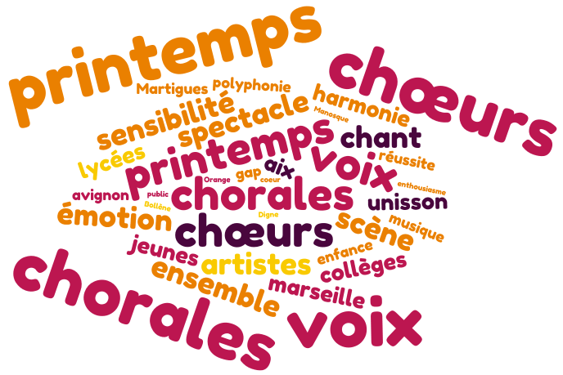

PRINTEMPS DES CHORALES SCOLAIRES
EDITION 2020

Un nouveau format de publication permettra des éléments animés, interactifs avec des contenus en ligne pour mieux présenter votre concert ou spectacle choral.

Toutes les écoles et tous les établissements du 2d degré peuvent annoncer leur concert ou spectacle choral dans la nouvelle publication du Printemps des chorales scolaires.

Pour les écoles : les annonces sont transmises par le CPEM
Pour les collèges : les projets présentés s’inscrivent dans le cadre de l’enseignement de chant choral conduites par l’enseignant d’éducation musicale.

À transmettre dès que possible et jusqu’au 10 avril 2020 : isabelle.tourtet@ac-aix-marseille.fr

Bannir les titres, phrases totalement en majuscule / Laisser le document en version word.

PUBLICATION - PRINTEMPS DES CHORALES SCOLAIRES – ACADEMIE AIX MARSEILLE
Département :
Réseau(x):
Titre du projet artistique musical :
Auteur(s) - Compositeur(s) :
Jour(s) date(s) mois horaire(s) :
Salle(s) - Commune(s :
Synopsis du projet :
Etablissements scolaires participants :
Nombre d’élèves
Direction artistique :
Coordination du projet :
Partenaires artistiques :
Partenaires institutionnels :
Visuel (attention aux droits)
Lien vers site web dédié
Lien vers extrait video (3 mn environ) : la video est hébergée par un site externe (youtube / vimeo / dailymotion) – S’assurer que le lien ne donne pas accès à des publicités ou à d’autres vidéo. pas de dropbox ou wetransfer.

N’oubliez pas de vérifier au préalable des droits à l’image
http://eduscol.education.fr/internet-responsable/ressources/boite-a-outils.html

